Отчёт МБУ «ДК МО Незамаевское СП» о проведении мероприятия, посвящённого
100- летию комсомола.
4 октября 2018года в СОШ№14 для учащихся 9 класса проведён урок-мужества «Комсомол в Великой Отечественной войне». Ребята познакомились с героями –комсомольцами, которые ценой своей жизни завоёвывали победу, которые в годы войны в небе, на море и на суше вели активную борьбу с немецко-фашистскими захватчиками. Цель урока- воспитание у учащихся любви к Родине, уважения к подвигу комсомольцев.
На мероприятии присутствовало – 18 человек.

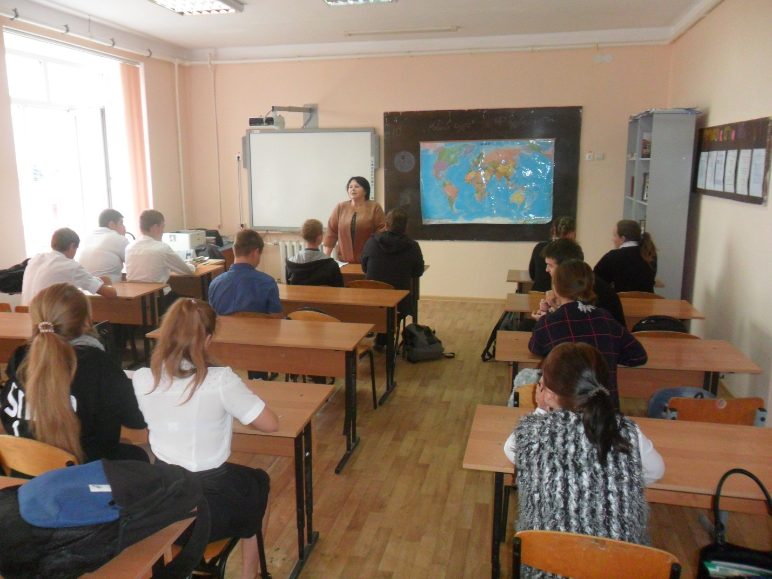

Худ. руководитель - Холостовская Е.В.

